НАРВСКАЯ СЕРИЯ ЗАБЕГОВ 2021
ПОЛОЖЕНИЕ
- ЦЕЛЬ
Популяризация активного образа жизни и спорта в Ида-Вирумаа и городе Нарва. Проведение беговых мероприятий в течении всего года.
- ОГАНИЗАЦИЯ
Организаторы Нарвской серии забегов: Спортивный клуб Мотус.
Контакты:
- Общая организация
- Anton Pratkunas, anton@motus.ee +372 5597 7055
- Jan Golõnski, Motus spordiklubi, +372 5591 0965

- Секретариат:
- Natalja Mjatšina, info@motus.ee +372 554 8673

- Судейство:
- Stepan Pidvysotskiy, reg@motus.ee

- Трасса:
- Sergei Tarasjuk, sergei.tarasjuk@gmail.com, +372 5648 4020

- ВРЕМЯ И МЕСТО
  - Забеги будут проходить в Нарве и Нарва-Йыэсуу.
Пляжный забег (спа-отель Noorus) 22.05.2021
Забег Trail Run (Äkkeküla) 11.07.2021
Ночной забег по променаду (Нарвский променад) 21.08.2021
Кренгольмский забег (Кренгольм) 18.09.2021

Расписание (действует на каждом этапе; кроме Ночного забега по променаду)
11:00 - 12.15 Регистрация на месте
11:00 - 13.00 Выдача стартовых материалов
12:15 Детский забег (300м)
12:30 Молодежный забег
13:00 Основной забег

  - На каждом этапе есть 1 основная дистанция. На основной дистанции награждают в абсолютном зачете и по возрастным группам, так же идет общий зачет по всей серии забегов. Основная дистанция для всех.
  - На каждом этапе проводятся забеги: детские забеги на 300м и молодежные забеги.
  - На каждом этапе, для желающих, предусмотрено участие без учёта времени на основной дистанции.
- РЕГИСТРАЦИЯ
  - Предварительная регистрация на участие в Нарвской серии забегов проводиться на каждом этапе отдельно.
  - Предварительная регистрация заканчивается за 2 дня до старта этапа. Регистрация проходит на электронной странице – www.motus.ee . Участник считается зарегистрированным тогда, когда на расчетный счет спортивного клуба Мотус была переведена плата за участие.
  - Кто не зарегистрировался заранее, есть возможность зарегистрироваться на месте в день соревнования.
  - Есть возможность зарегистрироваться на все 4 этапов Нарвской серии забегов, оплатив плату за участие в серии забегов на расчетный счет спортивного клуба Мотус.
- ПЛАТА ЗА УЧАСТИЕ
При предварительной регистрации оплату НУЖНО произвести на расчётный счёт Motus spordiklubi MTÜ, EE641010220252957221, SEB. Участники, кто перевел плату за участие, появятся в стартовом протоколе. Те, кто регистрируется на месте в день соревнования, оплачивает участие при получении стартовых материалов. Оплата за короткую дистанцию только на месте при получении номера.
Плата за участие включает: соревновательный номер вместе с электронным чипом, булавки, материалы от спонсоров, размеченная и безопасная трасса, питьевые пункты, электронный замер времени.

ДИСТАНЦИЯ | ВОЗРАСТНЫЕ ГРУППЫ | ПРЕДВАРИТЕЛЬНАЯ РЕГИСТРАЦИЯ |  | РЕГИСТРАЦИЯ  НА МЕСТЕ
300м | Малыши | Бесплатно |  | Бесплатно
Короткая дистанция | MN10; MN12 | Не проводится |  | 1 €
Основная дистанция | MN14-MN50 | 5 € |  | 7 €
Без учёта времени | - | Не проводиться | 2 €

Кто желает зарегистрироваться на всю серию забегов сразу (4 мероприятия), то цена более выгодная. В данном случае нужно перевести плату за участие на расчетный счет спортивного клуба Мотус. Реквизиты: Motus spordiklubi MTÜ, EE641010220252957221 SEB PANK. Участие на основных дистанциях: 15 евро. Пояснение: Narva Jooksusari 2021, osalustasu, nimi ja perekonnanimi.

- ВОЗРАСТНЫЕ ГРУППЫ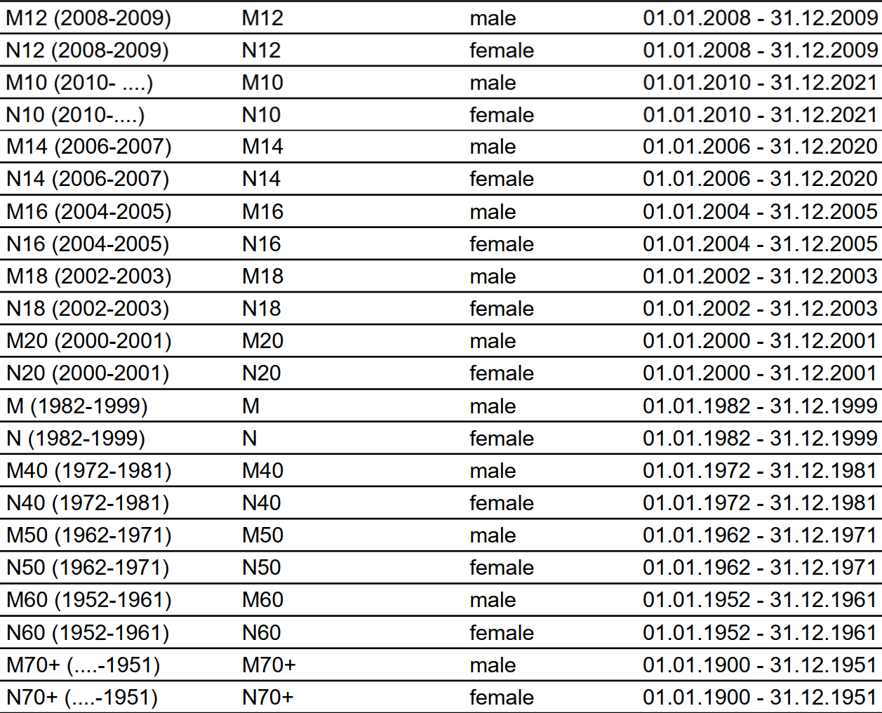
- ЗАМЕР ВРЕМЕНИ
На соревнованиях используется электронный замер времени – время участника фиксируется электронным чипом, который прикрепляется вокруг ноги участника и после пересечения финишной линии возвращается организаторам. Номер участника нужно закрепить на груди и он должен быть виден во время всего соревнования со старта до пересечения финишной линии.
- НАГРАЖДЕНИЕ
Награждение будет проходить отдельно после каждого этапа.
Поэтапное награждение:
Основная дистанция
- 1. место среди мужчин и женщин в каждой возрастной группе награждаются медалями.
- 3 лучших мужчины и женщины в абсолютном зачете награждаются призами.

Молодежный забег:
- 1. место среди мужчин и женщин в каждой возрастной группе награждаются медалями.
- 3 лучших мужчины и женщины в абсолютном зачете награждаются призами.

NB! кроме 22.05.2021 (Пляжный забег)
- РЕЗУЛЬТАТЫ
Результаты будут опубликованы после окончания соревнования на инфо-стенде и позднее на сайте www.motus.ee
- ОБЩЕЕ
Все не указанные в положении вопросы решает главный организатор. У главного организатора есть право вносить в положении изменения. В случае споров по положению, всегда следует руководствоваться эстонской версией положения. У организаторов есть право делать изменения в положении.
- ОТВЕТСТВЕННОСТЬ
Каждый участник сам отвечает за состояние своего здоровья, подготовку и инвентарь. Организаторы советуют выбирать для себя подходящий темп бега и не перенапрягаться.
- ИНФО
www.motus.ee

